台南市北區文元國小

『教師資訊素養講座—資訊安全議題』

成果報告

中華民國九十四年十一月二十四日

台南市北區文元國小辦理『教師資訊素養講座—
資訊安全議題』實施計畫
壹、依據：94年5月20日本市本年度資訊教育推動計畫執行會議決議辦理
貳、目的：藉由資訊安全議題的介紹，讓教師明瞭現代網路的各種資訊安全問題，並做資訊安全的防護。
參、主辦單位：台南市政府
肆、承辦單位：台南市立文元國小
伍、參加人員：本校教職員。
陸、報名方式：請於94年11月15日前到學習護照(http://e-learning.tn.edu.tw/)報名。
柒、研習日期：94年11月23日星期三
捌、研習時間：下午13:30～16:30
玖、研習地點：本校四樓電腦教室
拾、經費來源：教育部補助款
拾壹、工作人員
職稱 | 姓名 | 工作項目 | 備註
校長 | 佘豐賜 | 總召集
教務主任 | 陳福慶 | 策劃、督導
資訊組長 | 吳政諺 | 計畫執行、成果呈報及講師
教師 | 楊易蕙 | 佈置會場、簽到及攝影
會計主任 | 楊麗玉 | 經費核銷
拾貳、工作人員得在一個月內，不影響課務下補假兩小時。
拾参、辦理本研習有功人員得依規定予以敘獎。
拾肆、本計畫經教育局核准後公佈實施，修正時亦同。

資訊安全研習實況
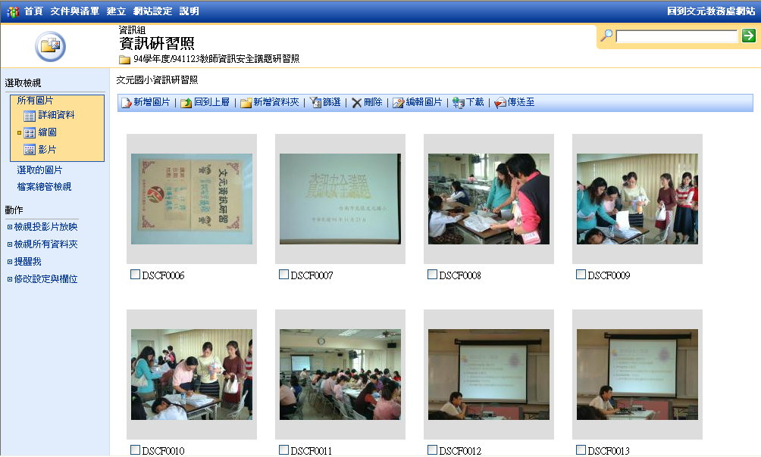

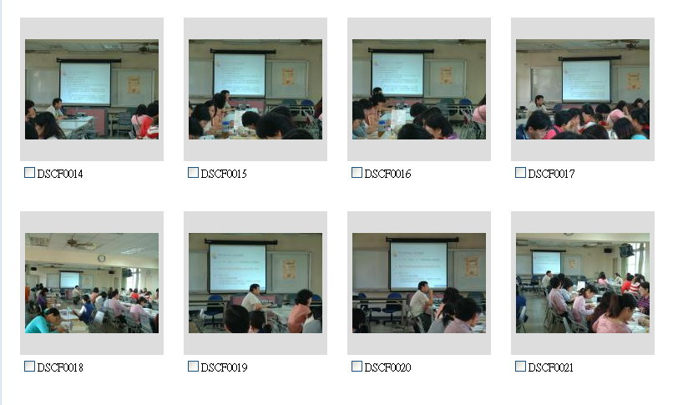

學員名冊
編號 | 單位 | 本職(部門) | 兼職(職稱) | 姓名 | 備註
1 | 文元國小 | 正式職員工 |  | 佘豐賜
2 | 文元國小 | 正式教師 |  | 方樹啟
3 | 文元國小 | 正式教師 |  | 王麗娟
4 | 文元國小 | 正式教師 |  | 吳政諺
5 | 文元國小 | 正式教師 |  | 林彩珍
6 | 文元國小 | 正式教師 |  | 林照陽
7 | 文元國小 | 正式教師 |  | 林麗娟
8 | 文元國小 | 正式教師 |  | 范雅芬
9 | 文元國小 | 正式教師 |  | 郭藍儀
10 | 文元國小 | 正式教師 |  | 陳家玲
11 | 文元國小 | 正式教師 |  | 陳淑惠
12 | 文元國小 | 正式教師 |  | 賀憶娥
13 | 文元國小 | 正式教師 |  | 黃惠鄉
14 | 文元國小 | 正式教師 |  | 黃麗禎
15 | 文元國小 | 正式教師 |  | 黃獻瑞
16 | 文元國小 | 正式教師 |  | 溫弘德
17 | 文元國小 | 正式教師 |  | 蔡明錡
18 | 文元國小 | 正式教師 |  | 鄭如真
19 | 文元國小 | 正式教師 |  | 盧思玲
20 | 文元國小 | 正式教師 |  | 余淑芸
21 | 文元國小 | 正式教師 |  | 吳宜玲
22 | 文元國小 | 正式教師 |  | 林吟靜
23 | 文元國小 | 正式教師 |  | 馬貴香
24 | 文元國小 | 正式教師 |  | 張佳瑛
25 | 文元國小 | 正式教師 |  | 陳怡玉
26 | 文元國小 | 正式教師 |  | 楊文盈
27 | 文元國小 | 正式教師 |  | 葛正儀
28 | 文元國小 | 正式教師 |  | 廖玉珍
29 | 文元國小 | 正式教師 |  | 蘇怡婷
30 | 文元國小 | 正式教師 |  | 王金英
31 | 文元國小 | 正式教師 |  | 何雪如
32 | 文元國小 | 代理代課教師 |  | 吳宜芬
33 | 文元國小 | 正式教師 |  | 吳淑媛
34 | 文元國小 | 正式教師 |  | 沈伊玲
35 | 文元國小 | 正式教師 |  | 沈健封
36 | 文元國小 | 正式教師 |  | 沈慧玲
37 | 文元國小 | 代理代課教師 |  | 汪玉芬
38 | 文元國小 | 正式教師 |  | 周素瑩
39 | 文元國小 | 正式教師 |  | 林佳賓
40 | 文元國小 | 正式教師 |  | 林欣樺
41 | 文元國小 | 正式教師 |  | 林政志
42 | 文元國小 | 正式職員工 |  | 林英美
43 | 文元國小 | 正式教師 |  | 徐惠玉
44 | 文元國小 | 正式教師 |  | 張小鳳
45 | 文元國小 | 正式教師 |  | 張郁聰
46 | 文元國小 | 正式教師 |  | 張鳳敏
47 | 文元國小 | 正式教師 |  | 莊明珠
48 | 文元國小 | 正式教師 |  | 郭文玉
49 | 文元國小 | 正式教師 |  | 郭杏緣
50 | 文元國小 | 正式教師 |  | 郭招顯
51 | 文元國小 | 正式教師 |  | 陳佳菱
52 | 文元國小 | 正式教師 |  | 陳冠月
53 | 文元國小 | 正式教師 |  | 曾玟蒨
54 | 文元國小 | 正式教師 |  | 黃怡秀
55 | 文元國小 | 正式教師 |  | 黃淑慧
56 | 文元國小 | 正式教師 |  | 黃靖棻
57 | 文元國小 | 正式教師 |  | 楊易蕙
58 | 文元國小 | 正式教師 |  | 楊玲玲
59 | 文元國小 | 正式教師 |  | 董秀珍
60 | 文元國小 | 正式教師 |  | 劉美吟
61 | 文元國小 | 正式教師 |  | 蔡玲雅
62 | 文元國小 | 正式教師 |  | 鄭文隆
63 | 文元國小 | 正式職員工 |  | 鄭麗玲
64 | 文元國小 | 正式教師 |  | 謝宜璇
65 | 文元國小 | 正式教師 |  | 顏士智

